15- 2
第十五部分 选修3-4
二．单摆及其实验
一．选择题
1．(多选)(2016·浙江4月选考)摆球质量相等的甲、乙两单摆悬挂点高度相同，其振动图象如图所示。选悬挂点所在水平面为重力势能的参考面，由图可知( )
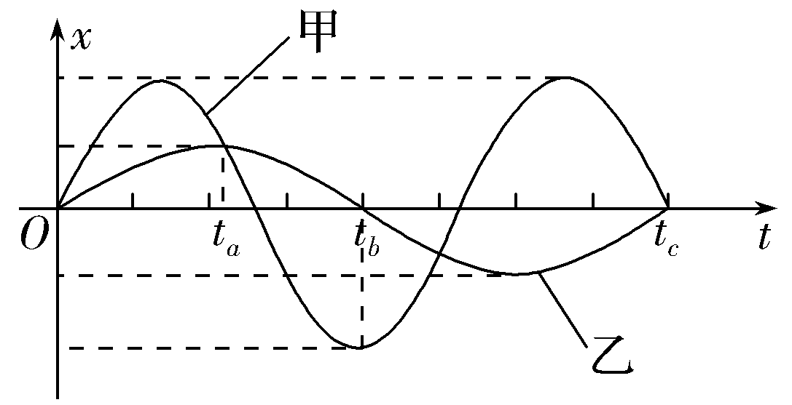
A．甲、乙两单摆摆长之比是4∶9
B．t_{a}时刻甲、乙两单摆的摆角相等
C．t_{b}时刻甲、乙两单摆的势能差最大
D．t_{c}时刻甲、乙两单摆的速率相等
【参考答案】AC
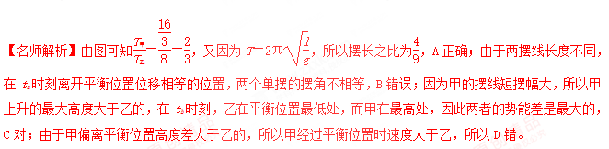
2．(多选)如图所示，在一根张紧的水平绳上，悬挂有a、b、c、d、e五个单摆，让a摆略偏离平衡位置后无初速释放，在垂直纸面的平面内振动，接着其余各摆也开始振动。下列说法中正确的是( )
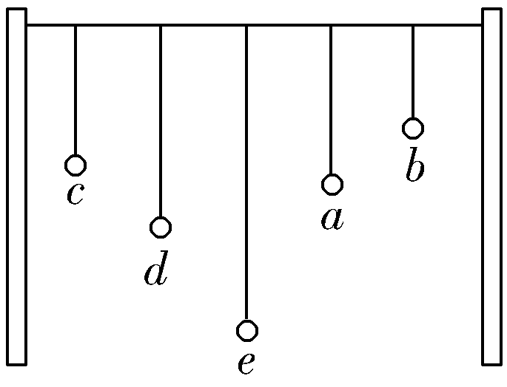
A．各摆的振动周期与a摆相同
B．各摆的振幅大小不同，c摆的振幅最大
C．各摆的振动周期不同，c摆的周期最长
D．各摆均做自由振动
【参考答案】AB
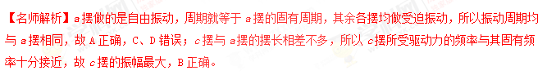
3. 图中O点为单摆的固定悬点，现将摆球(可视为质点)拉至A点，此时细线处于张紧状态，释放摆球，摆球将在竖直平面内的A、C之间来回摆动，B点为运动中的最低位置，则在摆动过程中( )
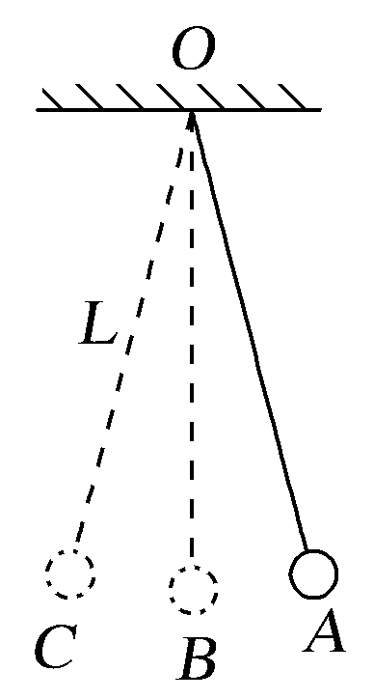
A．摆球在A点和C点处，速度为零，合力也为零
B．摆球在A点和C点处，速度为零，回复力也为零
C．摆球在B点处，速度最大，回复力也最大
D．摆球在B点处，速度最大，细线拉力也最大
【参考答案】D
【名师解析】摆球在摆动过程中，最高点A、C处速度为零，回复力最大，合力不为零，在最低点B处，速度最大，回复力为零，细线的拉力最大。选项D正确。
4.(多选)(2017·安徽江淮联考)某实验小组在研究单摆时改进了实验方案,将一力传感器连接到计算机上。图甲中O点为单摆的固定悬点,现将小摆球(可视为质点)拉至A点,此时细线处于张紧状态,释放摆球,则摆球将在竖直平面内的A、B、C之间来回摆动,其中B点为运动中的最低位置,∠AOB=∠COB=α,α小于10°且是未知量。同时由计算机得到了摆线对摆球的拉力大小F随时间t变化的曲线图乙(F_{max}、F_{min}、t₁、t₂均为已知量),且图中t =0时刻为摆球从A点开始运动的时刻(重力加速度为g)。根据题中(包括图中)所给的信息,下列说法正确的是( )
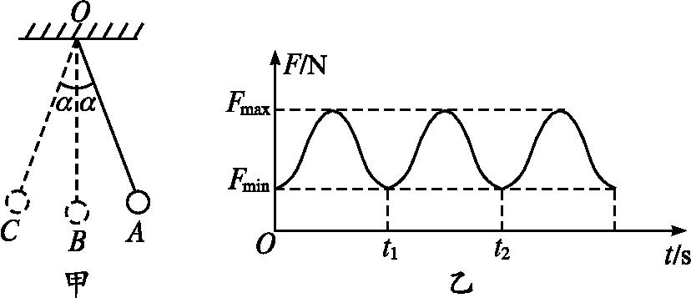
A.该单摆的周期为t₂
B.根据题中(包括图中)所给的信息可求出摆球的质量
C.根据题中(包括图中)所给的信息不能求出摆球在最低点B时的速度
D.若实验时,摆球做了圆锥摆,则测得的周期变长
E.若增加摆球的质量,摆球的周期不变
【参考答案】 ABE
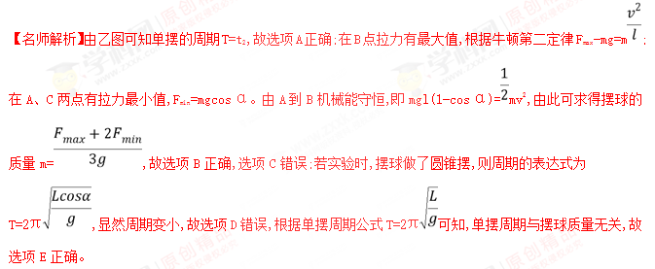
5.[多选]一个单摆在地面上做受迫振动，其共振曲线(振幅A与驱动力频率f的关系)如图所示，则下列说法正确的是( )
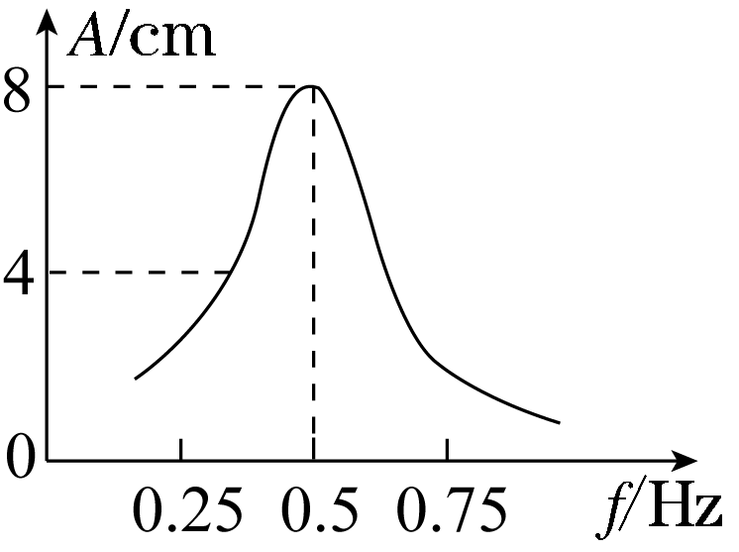
A．此单摆的固有周期约为2 s
B．此单摆的摆长约为1 m
C．若摆长增大，单摆的固有频率增大
D．若摆长增大，共振曲线的峰将向右移动
E．此单摆的振幅是8 cm
【参考答案】AB
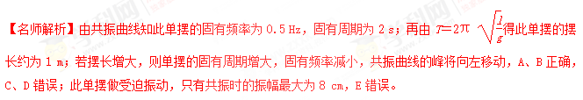
6．[多选]如图所示为两单摆分别在受迫振动中的共振曲线，则下列说法正确的是( )
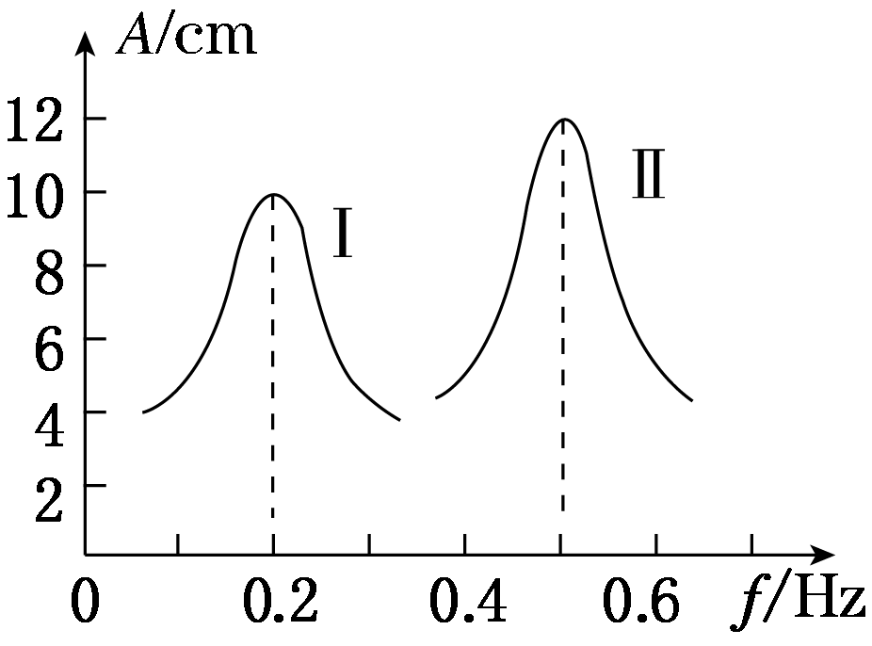
A．若两摆的受迫振动分别在月球上和地球上进行，且摆长相同，则图线Ⅰ表示月球上单摆的共振曲线
B．若两摆的受迫振动是在地球上同一地点进行，则两摆摆长之比L_{Ⅰ}∶L_{Ⅱ}＝25∶4
C．图线Ⅱ若表示在地面上完成的，则该单摆摆长约为1 m
D．若摆长均为1 m，则图线Ⅰ表示在地面上完成的
【参考答案】ABC
【名师解析】图线中振幅最大处对应的频率应与做受迫振动的单摆的固有频率相等，从图线上可以看出，两摆的固有频率f_{Ⅰ}＝0.2 Hz，f_{Ⅱ}＝0.5 Hz。当两摆在月球和地球上分别做受迫振动且摆长相等时，根据公式f＝ 可知，g越大，f越大，所以g_{Ⅱ}＞g_{Ⅰ}，因为g_{地}＞g_{月}，因此可推知图线Ⅰ表示月球上单摆的共振曲线，A正确；若在地球上同一地点进行两次受迫振动，g相同，摆长长的f小，且有＝，所以＝，B正确；f_{Ⅱ}＝0.5 Hz，若图线Ⅱ表示在地面上完成的， 根据g＝9.8 m/s²，可计算出L_{Ⅱ}约为1 m，C正确，D错误。
7．[多选](2016·慈溪月考)将一单摆向左拉至水平标志线上，从静止释放，当摆球运动到最低点时，摆线碰到障碍物，摆球继续向右摆动。用频闪照相机拍到如图所示的单摆运动过程的频闪照片，以下说法正确的是( )[来源:Z,xx,k.Com]
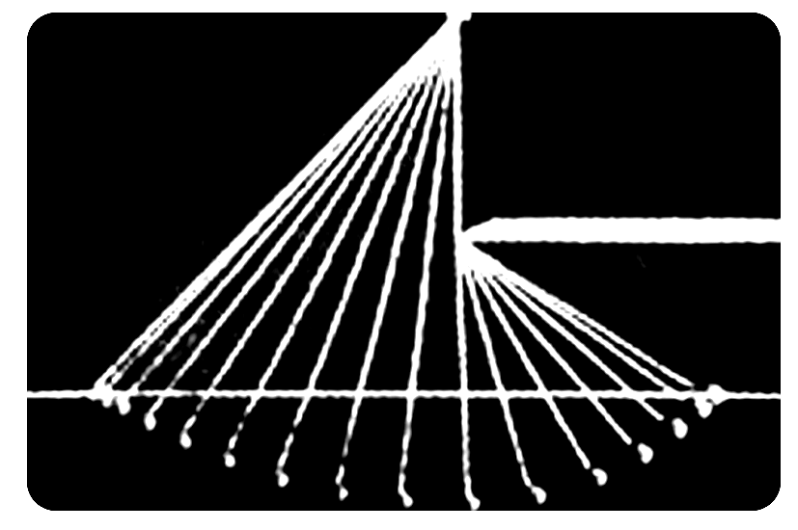
A．这个实验说明了动能和势能可以相互转化，转化过程中机械能守恒
B．摆线碰到障碍物前后的摆长之比为9∶4
C．摆球经过最低点时，线速度不变，半径减小，摆线张力变大
D．摆球经过最低点时，角速度变大，半径减小，摆线张力不变
【参考答案】ABC
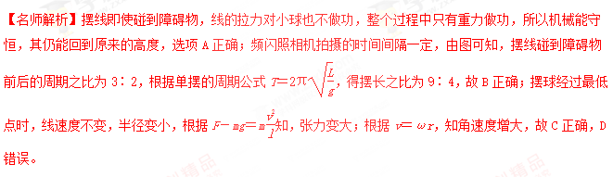
8．(2016·江苏模拟)如图所示为一单摆及其振动图象，重力加速度g＝10 m/s²，则此单摆的摆长是( )
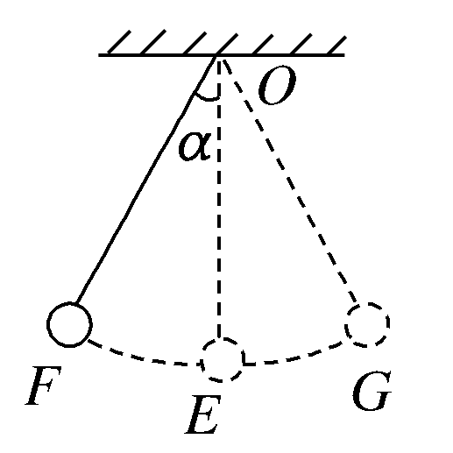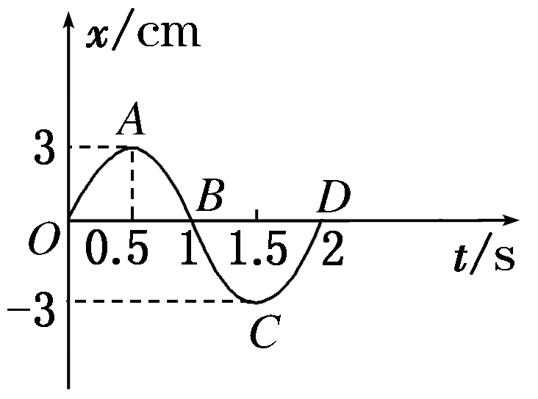
A．1 m B．2 m C．3 m D．4 m
【参考答案】A
【名师解析】由纵坐标的最大位移可直接读取振幅为3 cm，从横坐标可直接读取完成一个全振动，即一个完整的正弦曲线所占据的时间轴长度就是周期，故T＝2 s，由T＝2π，算出摆长l＝≈1 m。
二．计算题
1.如图所示，光滑圆弧槽半径为R，A为最低点，圆弧的最高点到A的距离远小于R，两个可视为质点的小球B和C都由静止开始释放，要使B、C两球在A点相遇，问B到A点的距离H应满足什么条件？
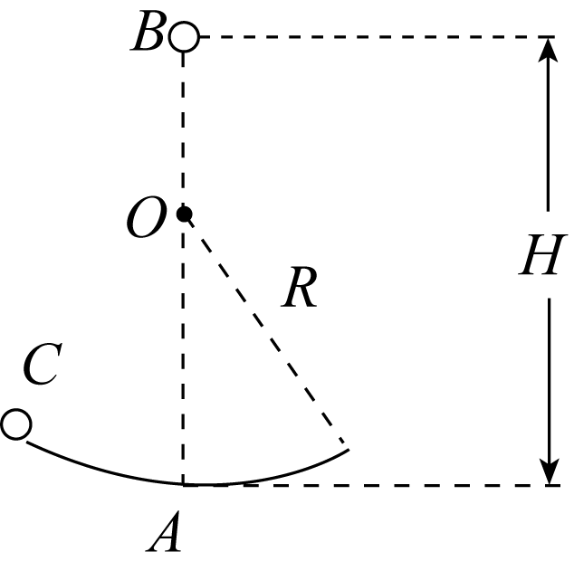
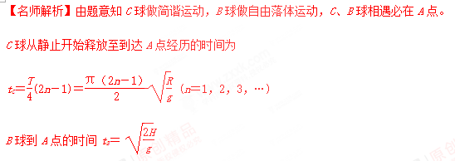
因为相遇，则有t_{B}＝t_{C}
所以H＝ (n＝1，2，3，…)
答案：H＝ (n＝1，2，3，…)
2. 如图甲是一个单摆振动的情形，O是它的平衡位置，B、C是摆球所能到达的最远位置。设向右为正方向。图乙是这个单摆的振动图象。根据图象回答：
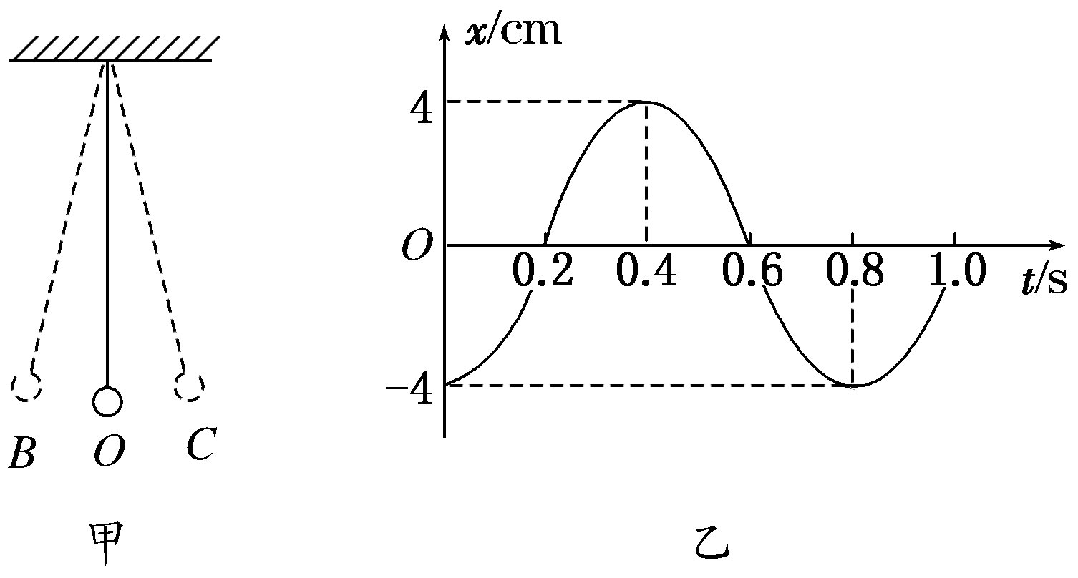
(1)单摆振动的频率是多大？
(2)开始时摆球在何位置？
(3)若当地的重力加速度为10 m/s²，试求摆长。
【名师解析】(1)由题图乙知，单摆的周期T＝0.8 s
所以单摆振动频率f＝＝ Hz
(2)由题图乙知，t＝0时位移为负的最大，所以开始时摆球在B处。
(3)由T＝2π 知L＝≈0.162 m
【答案】(1) Hz (2)B处 (3)0.162 m
三．实验题
18．（2018•普陀区二模）在“利用单摆测重力加速度”的实验中，
（1）从下列器材中选用最合适的器材（填写器材代号） ADG 。
A．小铁球
B．小塑料球
C．20cm长的细线
D．100cm长的细线E手表F时钟G秒表
（2）若实验测得的g值偏大，可能的原因是 C
A．摆球的质量太大
B．测摆长时，仅测了线长，未加小球半径
C．测周期时，把n次全振动误记为（n+1）次
D．摆球上端未固定牢固，振动中出现松动（摆长变长）
（3）某同学想进一步验证单摆的周期和重力加速度的关系，但又不可能去不同的地区做实验。该同学就将单摆与光电门传感器安装在一块摩擦不计、足够大的板上，使板倾斜α角度，让摆球在板的平面内做小角度摆动，如图甲所示。利用该装置可以验证单摆的周期和等效重力加速度的关系。若保持摆长不变，则实验中需要测量的物理量有 木板倾角α和单摆振动的周期T 。若从实验中得到所测物理量数据的图线如图乙所示，则图象中的纵坐标表示 T² ，横坐标表示 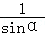。 。
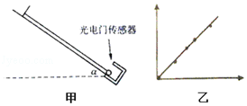
【分析】（1）单摆应由长约1m的摆线和小铁球构成。用秒表测量时间，用米尺测量摆线的长度，装置安装在铁架台。
（2）根据单摆的周期公式T=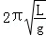，写出重力加速度的表达式，从而判断出引起重力加速度测量值偏小的原因。
（3）根据单摆的周期公式T=，结合等效重力加速度，从而导出周期公式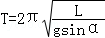，从而结合图象的要求，即可求解。
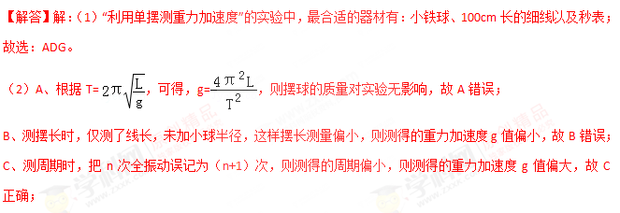D、摆球上端未固定牢固，振动中出现松动，这时测得的周期偏大，则测得的重力加速度g值偏小，故D错误；
故选：C。
（3）此单摆的等效重力加速度为g′=gsinα，则单摆的周期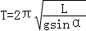，
则保持摆长不变时，要测量的物理量是：木板倾角α和单摆振动的周期T；[来源:Zxxk.Com]
将变形为：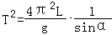，
则若从实验中得到所测物理量数据的图线如图乙所示，
则图象中的纵坐标表示T²，横坐标表示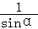。
故答案为：（1）ADG；（2）C；（3）木板倾角α和单摆振动的周期T； T²；。
1．(2016·杭州高三模拟)有两个同学利用假期分别去参观北大和南大的物理实验室，各自利用先进的DIS系统较准确地探究了“单摆的周期T与摆长L的关系”，他们通过校园网交换了实验数据，并由计算机绘制了T²－L图象，如图甲所示。去北大的同学所测实验结果对应的图线是________(选填“A”或“B”)。另外，在南大做探究的同学还利用计算机绘制了两种单摆的振动图象(如图乙)，由图可知，两单摆摆长之比＝________。
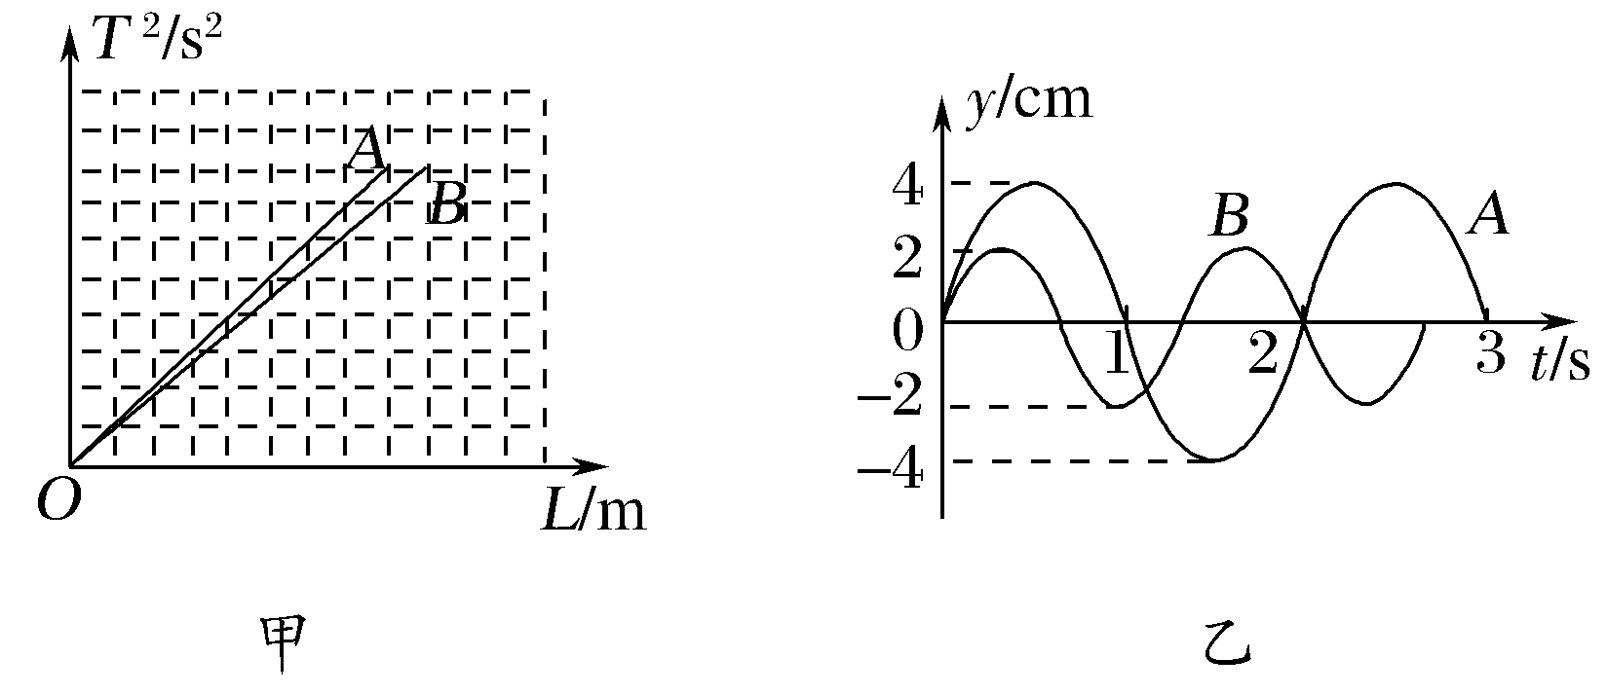
【参考答案】B 2
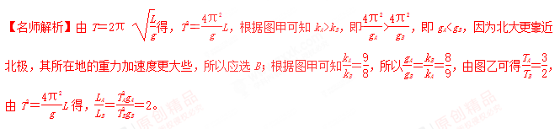
2．(2016·绍兴期末)某同学用实验的方法探究影响单摆周期的因素。
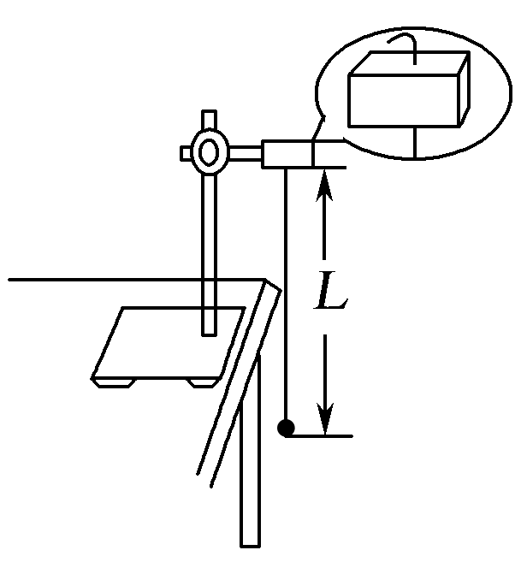
①他组装单摆时，在摆线上端的悬点处，用一块开有狭缝的橡皮夹牢摆线，再用铁架台的铁夹将橡皮夹紧，如图所示。这样做的目的是________(填字母代号)。
A．保证摆动过程中摆长不变
B．可使周期测量得更加准确[来源:学科网ZXXK]
C．需要改变摆长时便于调节
D．保证摆球在同一竖直平面内摆动
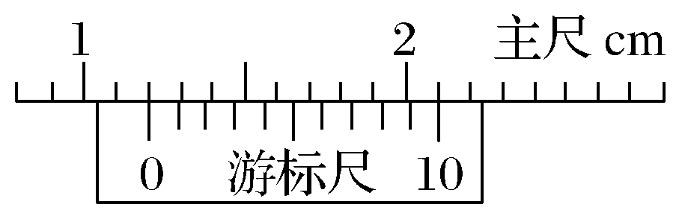
②他组装好单摆后在摆球自然悬垂的情况下，用毫米刻度尺从悬点量到摆球的最低端的长度L＝0.999 0 m，再用游标卡尺测量摆球直径，结果如图所示，则该摆球的直径为________mm，单摆摆长为________m。[来源:学科网]
③下列振动图象真实地描述了对摆长约为1 m的单摆进行周期测量的四种操作过程，图中横坐标原点表示计时开始，A、B、C均为30次全振动的图象，已知sin 5°＝0.087，sin 15°＝0.26，这四种操作过程合乎实验要求且误差最小的是________(填字母代号)。
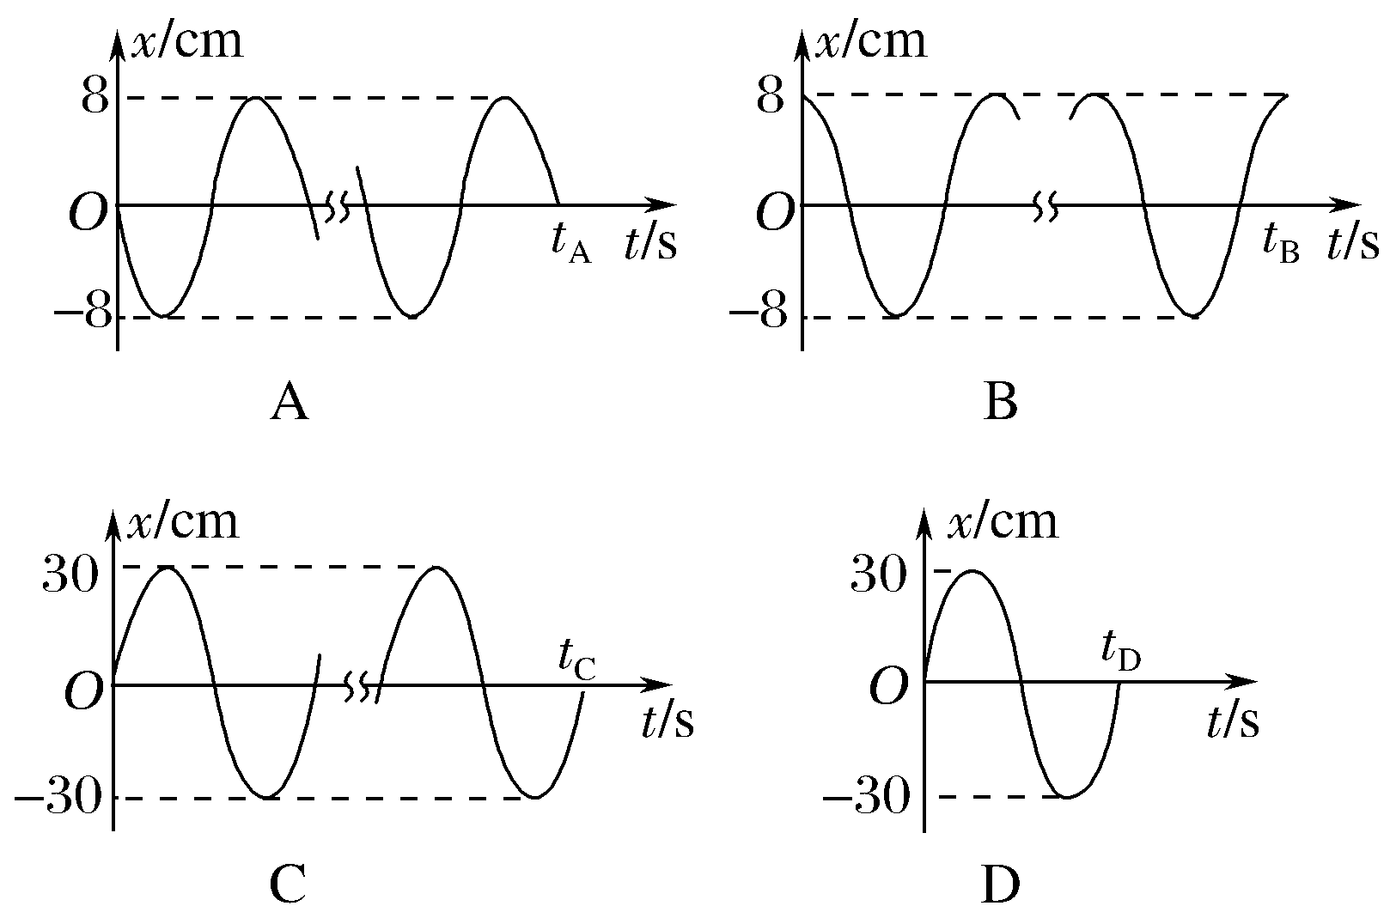
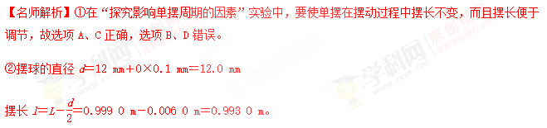[来源:学.科.网]
③单摆振动的摆角θ≤5°，当θ＝5°时单摆振动的振幅A＝lsin 5°＝0.087 m＝8.7 cm，且为计时准确，在摆球摆至平衡位置时开始计时，故选项A正确，选项B、C、D错误。
【参考答案】 ①AC ②12.0 0.993 0 ③A
3．(2015·北京东城区一检)实验小组的同学做“用单摆测重力加速度”的实验。
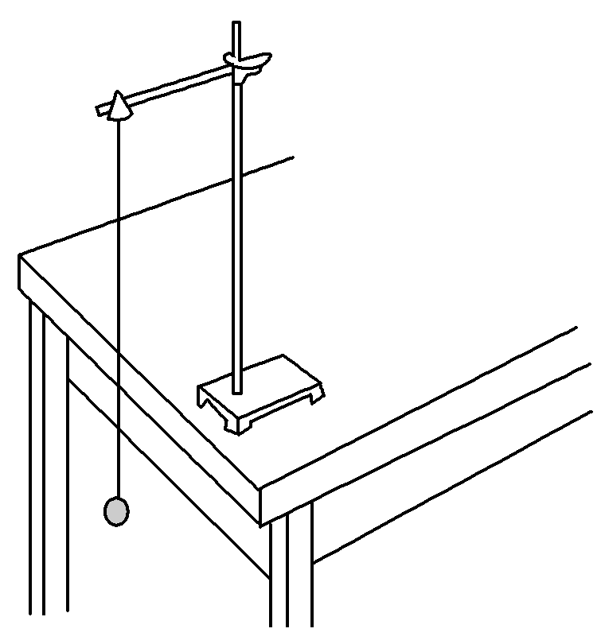
(1)实验前他们根据单摆周期公式导出了重力加速度的表达式g＝，其中L表示摆长，T表示周期。对于此式的理解，四位同学说出了自己的观点：
同学甲：T一定时，g与L成正比；
同学乙：L一定时，g与T²成反比；
同学丙：L变化时，T²是不变的；
同学丁：L变化时，L与T²的比值是定值。
其中观点正确的是同学________(填“甲”“乙”“丙”或“丁”)。
(2)实验室有如下器材可供选用：
A．长约1 m的细线
B．长约1 m的橡皮绳
C．直径约2 cm的均匀铁球
D．直径约5 cm的均匀木球
E．秒表
F．时钟
G．最小刻度为毫米的米尺
实验小组的同学选用了最小刻度为毫米的米尺，他们还需要从上述器材中选择________(填写器材前面的字母)。
(3)他们将符合实验要求的单摆悬挂在铁架台上，将其上端固定，下端自由下垂(如图所示)。用刻度尺测量悬点到________之间的距离记为单摆的摆长L。
(4)在小球平稳摆动后，他们记录小球完成n次全振动的总时间t，则单摆的周期T＝________。
(5)如果实验得到的结果是g＝10.29 m/s²，比当地的重力加速度值大，分析可能是哪些不当的实际操作造成这种结果，并写出其中一种：______________________
_____________________________________________________________________。
【参考答案】(1)丁 (2)A，C，E (3)小球球心 (4)
(5)可能是振动次数n计多了；可能是测量摆长时从悬点量到了小球底部；可能在计时的时候秒表开表晚了(其他答案合理也给分)

